- Описание методики опросника Бэка
Методика Шкала депрессии Бека используется для диагностики уровня депрессии. Тест-опросник депрессии (Beck Depression Inventory) был предложен Аароном Т. Беком в 1961 году на основе клинических наблюдений, позволивших выявить перечень симптомов депрессии. После сравнения этого списка с клиническими описаниями депрессии, был создан тест-опросник депрессии, включающий в себя 21 вопрос-утверждение наиболее часто встречаемых симптомов и жалоб.
Каждый пункт опросника состоит из 4-5 утверждений, соответствующих специфическим проявлениям/симптомам депрессии. Эти утверждения ранжированы по мере увеличения удельного веса симптома в общей степени тяжести депрессии. Тест-опросник (Шкала) депрессии Бека:
Далее приведена созданная Аароном Беком Когнитивная терапия, в которой он описывает причины, симптомы депрессии и возможные способы избавления от нее.

- Бланк методики
● 1. а) я чувствую себя хорошо
б) мне плохо
в) мне все время грустно, и я ничего не могу с собой поделать
г) мне так скучно и грустно, что я не в силах больше терпеть
● 2. а) будущее не пугает меня
б) я боюсь будущего
в) меня ничто не радует
г) мое будущее беспросветно
● 3. а) в жизни мне большей частью везло
б) неудач и провалов было у меня больше, чем у кого либо другого
в) я ничего не добился в жизни
г) я потерпел полное фиаско - как родитель, партнер, ребенок, на профессиональном уровне - словом, всюду.
● 4. а) не могу сказать, что я неудовлетворен
б) как правило, я скучаю
в) что бы я ни делал, ничто меня не радует, я как заведенная машина
г) меня не удовлетворяет абсолютно все
● 5. а) у меня нет ощущения, будто я кого-то обидел
б) может, я и обидел кого-то, сам того не желая, но мне об этом ничего не известно
в) у меня такое чувство, будто я всем приношу только несчастья
г) я плохой человек, слишком часто я обижал других людей
● 6. а) я доволен собой
б) иногда я чувствую себя несносным
в) порой я испытываю комплекс неполноценности
г) я совершенно никчемный человек
● 7. а) у меня не складывается впечатление, будто я совершил нечто такое, что заслуживает наказания
б) я чувствую, что наказан или буду наказан за нечто
такое, чему стал виной
в) я знаю, что заслуживаю наказания
г) я хочу, чтобы жизнь меня наказала
● 8. а) я никогда не разочаровывался в себе
б) я много раз испытывал разочарование в самом себе
в) я не люблю себя
г) я себя ненавижу
● 9. а) я ничем не хуже других
б) порой я допускаю ошибки
в) просто ужасно, как мне не везет
г) я сею вокруг одни несчастья
● 10. а) я люблю и не обижаю себя
б) иногда я испытваю желание сделать решительный шаг, но не отваживаюсь
в) лучше было бы вовсе не жить
г) я подумываю о том, чтобы покончить жизнь само убийством
● 11. а) у меня нет причин плакать
б) бывает, что я и поплачу
в) я плачу теперь постоянно, так что не могу выплакаться
г) раньше я плакал, а теперь как-то не выходит, даже когда очень хочется
● 12. а) я спокоен
б) я легко раздражаюсь
в) я нахожусь в постоянном напряжении, как готовый взорваться паровой котел
г) мне теперь все безразлично; вещи, которые раньше раздражали меня, ныне будто бы меня не касаются
● 13. а) принятие решения не доставляет мне особых проблем
б) иногда я откладываю решение на потом в) принимать решение для меня проблематично
г) я вообще никогда ничего не решаю
● 14. а) мне не кажется, будто я выгляжу плохо или хуже, чем прежде
б) меня волнует, что я неважно выгляжу
в) дела идут чем дальше, тем хуже, я выгляжу плохо
г) я безобразен, у меня просто отталкивающая внешность
● 15. а) совершить поступок - для меня не проблема
б) мне приходится заставлять себя, чтобы сделать какой-либо шаг
в) чтобы решиться на что-либо, я должен очень много поработать над собой
г) я вообще не способен что-либо реализовать
● 16. а) я сплю спокойно и хорошо высыпаюсь
б) по утрам я просыпаюсь более утомленным, чем был до того, как заснул
в) я просыпаюсь рано и чувствую себя не выспавшимся
г) иногда я страдаю бессонницей, иногда просыпаюсь по несколько раз за ночь, в общей сложности я сплю не более пяти часов в сутки
● 17. а) у меня сохранилась прежняя работоспособность
б) я быстро устаю
в) я чувствую себя уставшим, даже если почти ничего неделаю
г) я настолько устал, что ничего не могу делать
● 18. а) аппетит у меня такой же, каким он был всегда
б) у меня пропал аппетит
в) аппетит у меня гораздо хуже, чем прежде
г) у меня вообще нет аппетита
● 19. а) бывать на людях для меня так же приятно, как раньше
б) мне приходится заставлять себя встречаться с людьми
в) у меня нет никакого желания бывать в обществе
г) я нигде не бываю, люди не интересуют меня, меня вообще не волнует ничто постороннее
● 20. а) мои эротико-сексуальные интересы сохранились на прежнем уровне
б) секс уже не интересует меня так, как прежде
в) сейчас я мог бы спокойно обходиться без секса
г) секс вообще не интересует меня, я совершенно потерял к нему влечение
● 21. а) я чувствую себя вполне здоровым и забочусь о своем здоровье так же, как раньше
б) у меня постоянно что-то болит, я живу на одной воде, у меня то понос, то запор - это создает много проблем
в) со здоровьем дело обстоит серьезно, я все время об этом думаю
г) мое физическое самочувствие ужасно, боли просто изводят меня
За ответы "а)" начисляются 0 очков, "б)" - 1 очко, "в)" - 3 очка, "г)" - 4 очка.
Результаты:
Счет | Степень депрессии
0-4 | Отсутствует
5-7 | Низкая
8-15 | Средняя
16 и более | Высокая

- Описание выборки исследования
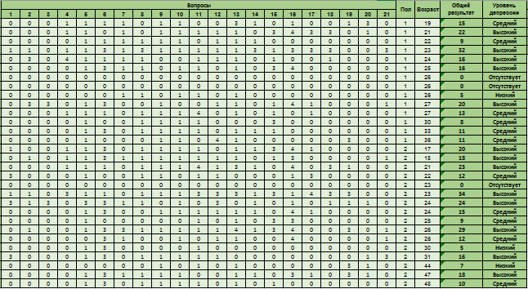

Всего опрошено 30 респондентов: 16 женщин и 14 мужчин (рис.1).
Возрастной диапазон: 17 – 48 лет.
Средний возраст: 27 лет.

Рис.1. Соотношение количества респондентов и пола
Стоит отметить, что в среднем мужчины имеют высокий уровень депрессии – 17,9, женщины – менее склонны к депрессии – средняя степень: 11,2.

Рис.2. Взаимосвязь методики и пола

Рис.3. Соотношение количества человек и возраста

